2017-2018 学年第二学期《电路分析》期末试卷（A）
---------------------〇------------存---------------------档-〇--------------------装----------------------〇-订--------------------线--------------〇--------------------

学院 班级 学号 姓名

---------------------〇------------评---------------------卷-〇--------------------密----------------------〇-封--------------------线--------------〇--------------------

（共4页，8道题）
一 | 二 | 三 | 四 | 五 | 六 | 七 | 八 | 总分

- 一、（本题10分）用网孔分析法计算图1所示电路中的电流和。
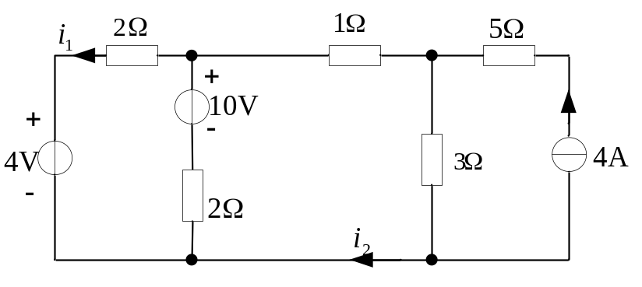
图1

二、（本题15分）电路如图 2 所示，取节点0为参考节点，列写电路的节点电压方程，
并求出两个独立电流源的功率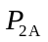和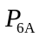。
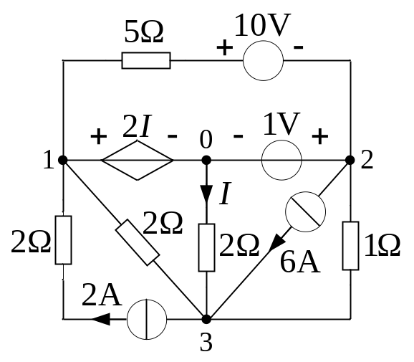
图2

三、（本题10分）应用叠加定理求图3所示电路中的电流I。
---------------------〇------------存---------------------档-〇--------------------装----------------------〇-订--------------------线--------------〇--------------------

学院 班级 学号 姓名

---------------------〇------------评---------------------卷-〇--------------------密----------------------〇-封--------------------线--------------〇--------------------

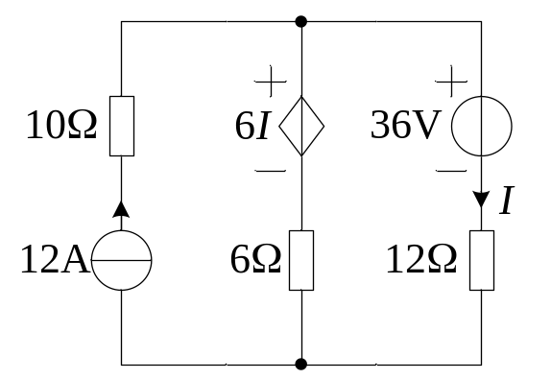
图3

四、（本题15分）画出图4所示单口网络的戴维宁等效电路。若在ab间接一负载电阻
R，则R为何值时可使其获得最大功率？并求出该最大功率。
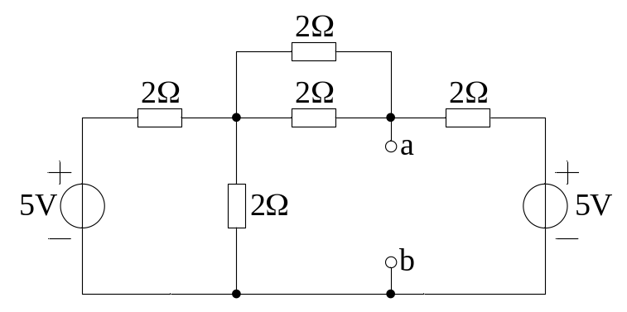
图4

五、（本题15分）图5所示电路原已稳定，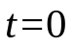时开关断开，求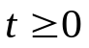时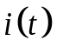。
---------------------〇------------存---------------------档-〇--------------------装----------------------〇-订--------------------线--------------〇--------------------

学院 班级 学号 姓名

---------------------〇------------评---------------------卷-〇--------------------密----------------------〇-封--------------------线--------------〇--------------------

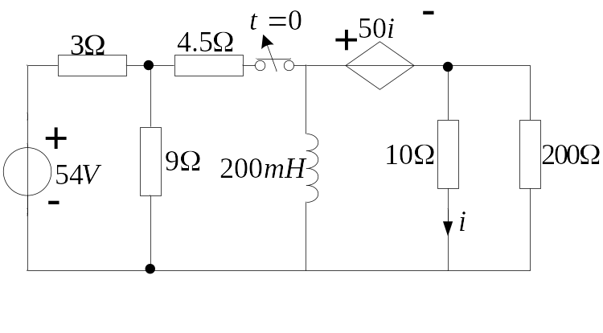
图5

六、（本题10分）求图6所示二端口的Z参数矩阵。
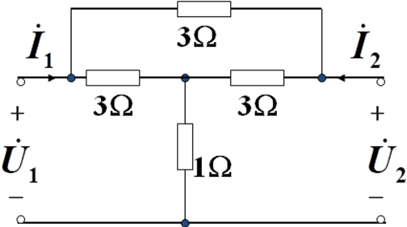
图6

七、（本题15分）电路如图7所示，电流有效值相量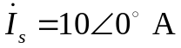。 分别求出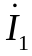、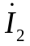以及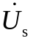，并验证电路功率平衡。
---------------------〇------------存---------------------档-〇--------------------装----------------------〇-订--------------------线--------------〇--------------------

学院 班级 学号 姓名

---------------------〇------------评---------------------卷-〇--------------------密----------------------〇-封--------------------线--------------〇--------------------

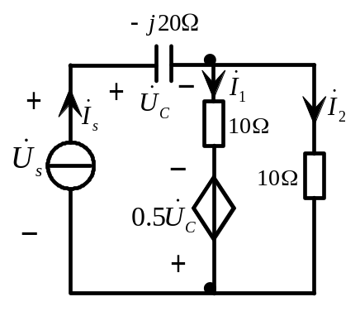
图7

八、 （本题10分） 如图8所示对称Y-Y三相电路中，电压表的读书为1143.16 V，
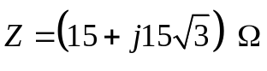，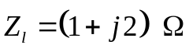。求电流表的读数、线电压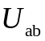。
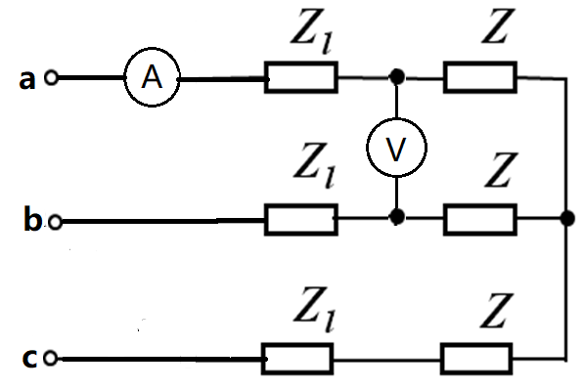
图8

